Rozsah zakázky – odpovídá soupisu prací

Za nádražím:

2. část komplet

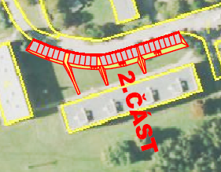

4. část pouze 6 kolmých stání - vyznačeno modře

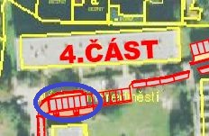

Plešivec:

1. část komplet

2,3. část komplet

4. část pouze 2 kolmé stání – vyznačeno modřez

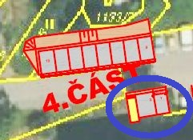

5,6. část pouze podélná stání - vyznačeno modře

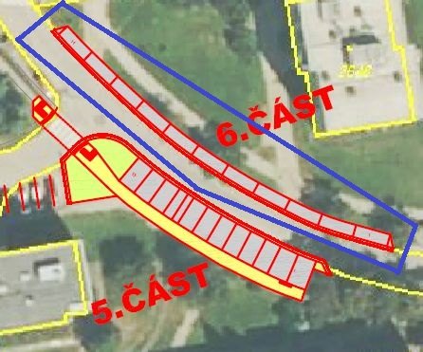

7. část komplet

Špičák:

1. část komplet

2,3,4. část pouze 13 podélných stání – vyznačeno modře

